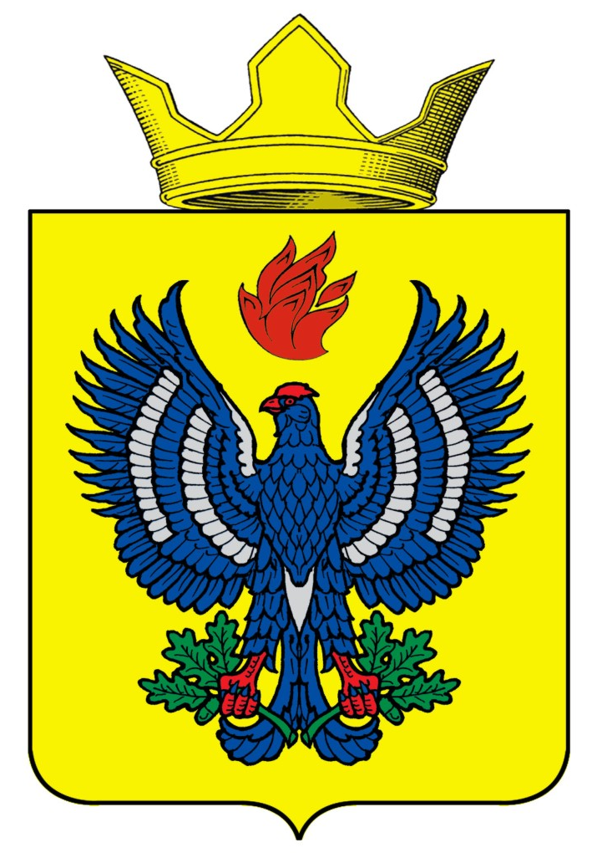
ВОЛГОГРАДСКАЯ ОБЛАСТЬ
ЖИРНОВСКИЙ МУНИЦИПАЛЬНЫЙ РАЙОН
СОВЕТ ТЕТЕРЕВЯТСКОГО СЕЛЬСКОГО ПОСЕЛЕНИЯ

РЕШЕНИЕ

от 20.01.2021 г. № 1/3

Об утверждении размеров должностных окладов, ежемесячных и иных дополнительных выплат главы Тетеревятского сельского поселения Жирновского муниципального района, осуществляющих свои полномочия на постоянной основе на 2021 год

В целях совершенствования деятельности органов местного самоуправления Жирновского муниципального района, приведения нормативных правовых актов Жирновского муниципального района в соответствие с Бюджетным кодексом РФ, Федеральным законом от 06.10.2003 г. № 131-ФЗ «Об общих принципах организации местного самоуправления в РФ», Федеральным законом от 02.03.2007 г. № 25-ФЗ «О муниципальной службе в Российской Федерации», Законом Волгоградской области от 11.02.2008 г. № 1626-ОД «О некоторых вопросах муниципальной службы в Волгоградской области», В соответствии с Трудовым кодексом Российской Федерации, с Постановлением Администрации Волгоградской области от 24.12.2018 № 604-п «Об установлении нормативов формирования расходов на содержание органов местного самоуправления муниципальных образований Волгоградской области и нормативов формирования расходов на оплату труда депутатов, выборных должностных лиц местного самоуправления и муниципальных служащих муниципальных образований Волгоградской области на 2020 год», руководствуясь Уставом сельского поселения Тетеревятское, Совет Тетеревятского сельского поселения Р Е Ш И Л:

1. Утвердить прилагаемый порядок определения размера и условия выплаты должностных окладов, ежемесячных и иных дополнительных выплат главы Тетеревятского сельского поселения Жирновского муниципального района, осуществляющих свои полномочия на постоянной основе (далее Порядок).
2. Настоящее решение вступает в силу с момента подписания, распространяет свое действие на правоотношения, возникшие с 01.01.2021, и действует по 31.12.2021 года.
3. Контроль за исполнением данного решения оставляю за собой.

Глава Тетеревятского сельского поселения В.В.Быков

Утверждено решением
Совета Тетеревятского
сельского поселения
от 20.01.2021 г. № 1/3

П О Р Я Д О К
определения размера и условия выплаты должностных окладов,
ежемесячных и иных дополнительных выплат главы Тетеревятского сельского поселения, осуществляющих свои полномочия на постоянной основе на 2021 год

- Настоящий порядок разработан в целях совершенствования деятельности органов местного самоуправления Тетеревятского сельского поселения Жирновского муниципального района, приведения нормативных правовых актов Тетеревятского сельского поселения в соответствие с Бюджетным кодексом РФ, Федеральным законом от 06.10.2003 г. № 131-ФЗ «Об общих принципах организации местного самоуправления в РФ», Федеральным законом от 02.03.2007 г. № 25-ФЗ «О муниципальной службе в Российской Федерации», Законом Волгоградской области от 11.02.2008 г. № 1626-ОД «О некоторых вопросах муниципальной службы в Волгоградской области», В соответствии с Трудовым кодексом Российской Федерации, с Постановлением Администрации Волгоградской области от 24.12.2018 № 604-п «Об установлении нормативов формирования расходов на содержание органов местного самоуправления муниципальных образований Волгоградской области и нормативов формирования расходов на оплату труда депутатов, выборных должностных лиц местного самоуправления и муниципальных служащих муниципальных образований Волгоградской области на 2020 год» и устанавливает принципы определения размера и условия выплаты должностных окладов, а также дополнительных выплат выборным должностным лицам органов местного самоуправления Тетеревятского сельского поселения, осуществляющим свои полномочия на постоянной основе.
- Оплата труда главы Тетеревятского сельского поселения, осуществляющим свои полномочия на постоянной основе, состоит из:
  - должностного оклада в зависимости от статуса поселения и численности постоянно проживающего на его территории населения;
  - дополнительных выплат за особые условия замещения муниципальной должности.
3. Должностной оклад главы поселения, осуществляющего свои полномочия на постоянной основе, устанавливается:
3.1. для главы муниципального образования в размере – 9750 (девять тысяч семьсот пятьдесят) рублей;
- Дополнительные выплаты за особые условия замещения муниципальной должности состоят из:
4.1. ежемесячной дополнительной выплаты, исчисляемой от размера должностного оклада с применением следующих коэффициентов:
4.1.1. для главы поселения – 2,5 (две целых пять десятых);
4.2. Ежемесячного денежного поощрения в размере 33 % (тридцати трех процентов) от должностного оклада.
4.3. Единовременной денежной выплаты при предоставлении ежегодного оплачиваемого отпуска в размере 1 (одного) ежемесячного денежного вознаграждения, состоящего из должностного оклада и дополнительных выплат.
4.4. Дополнительной единовременной выплаты по итогам службы за год в размере 2 (двух) должностных окладов.
4.5. Дополнительной выплаты в виде материальной помощи в размере 2 (двух) должностных окладов.

